Nama : Tristan Vitorio Sinaga
NIM : 2802400710
Title : Caesar
Category : Cryptography
Difficulty : Medium
Source : https://play.picoctf.org/practice/challenge/64?page=1&search=caesar
Goal
Mencari flag dari link dokumen yang dikasih.
https://jupiter.challenges.picoctf.org/static/7d707a443e95054dc4cf30b1d9522ef0/ciphertext
Solution
Langkah 1 : Download filenya dan buka
Ketika sudah mendownloadnya, dan dibuka akan muncul flagnya.
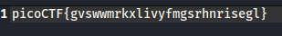
Tapi jika dilihat baik-baik, kalimat didalam tanda kurungnya masih merupakan karakter acak. Jika kamu mengirimnya kayak gini akan salah.

Langkah 2 : Pahami Caesar Cipher
Disini kita disuruh menggunakan Caesar Cipher. Caesar Cipher adalah salah satu cara encode dengan mengeser setiap huruf dengan urutan yang sama. Misalnya jika kita menggesernya sebanyak 3 huruf, huruf-huruf yang lain juga harus digeser sebanyak 3 huruf. Jadi disini saya menggunakan Caesar Cipher Decoder, untuk membantu kita melakukan brute force untuk menjadikannya kalimat yang asli.
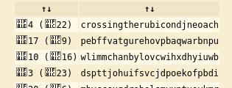
Dan saya menemukannya. Saya tinggal mengganti kalimat yang ada dilama kurung dengan ini. Dan kita mendapatkan flagnya.
Flag = picoCTF{crossingtherubicondjneoach}

Learning Lesson
- Belajar apa itu Caesar Cipher
Conclusion
Ternyata ada cara encode paling sederhana tetapi tetap susah untuk di decode, tapi masih memungkinkan jika kita melakukan brute force.

